唐山一中2006—2007学年度第一学期期中考试
高二年级生物试卷
命题人：王春祥
说明：
1．考试时间90分钟，满分100分。2.将卷Ⅰ答案B用2铅笔涂写在答题卡上，卷Ⅱ用蓝黑钢笔或圆珠笔答在试卷上。3. Ⅱ卷卷头和答题卡均填涂本次考试的考号,不要误填学号,答题卡占后5位。
卷Ⅰ(选择题 共50分)
一、选择题：(本题包括40小题，1——30题每题1分，31——40题每题2分共50分。每小题只有一个选项最符合题意)
1．已知有70多种酶的活性与锌有关，这说明无机盐离子（ ）
A．对维持酸碱平衡有重要作用 B．对维持细胞形态有重要作用
C．对调节细胞内的渗透压有重要作用 D．对维持生物体的生命活动有重要作用
2．丙氨酸的R基是—CH₃，丙氨酸是由哪几种化学元素组成的？（ ）
A.C、H、0 B.C、H、0、N C.N、P、K、H、C D.C、H、0、N、P
3．胰岛素和性激素都是生物激素，它们的化学本质分别是（ ）
A.蛋白质和脂肪 B.脂质和蛋白质 C.蛋白质和固醇 D.磷脂和蛋白质
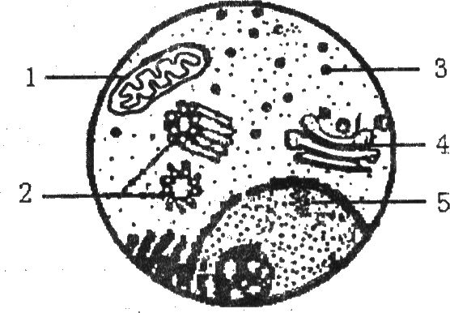
4．右图为电子显微镜视野中观察的某细胞的一部分下列有关该细胞的叙述中，不正确的是（ ）
A．此细胞是真核细胞而不可能是原核细胞
B．此细胞是动物细胞而不可能是高等植物细胞
C．结构2不含磷脂，其复制发生在间期
D．结构1、3、5都含有DNA
5．科学家将哺乳动物或人的成熟红细胞放进蒸馏水中，造成红细胞破裂出现溶血现象，再将溶出细胞外的物质冲洗掉，剩下的结构在生物学上称为“血影”，那么，血影的主要成分有（ ）
A．无机盐、蛋白质 B．蛋白质、糖类 C．脂肪、蛋白质 D．脂质、蛋白质
6．下列关于细胞核的叙述正确的是 （ ）
A．真核细胞的核膜上有大量的多种的酶，有利于多种化学反应的顺利进行
B．在电镜下观察分裂间期的真核细胞，可以看到细胞核的主要结构有核膜、核仁和染色体
C．真核细胞的核膜上有核孔，脱氧核糖核酸等大分子物质可以通过核孔进入细胞质
D．原核细胞的拟核除没有核膜外，其他方面与真核细胞的细胞核没有差别
7．下列有关细胞核的叙述中，错误的是（ ）
A．细胞核是细胞新陈代谢的主要场所 B．细胞核是细胞遗传和代谢的控制中心
C．细胞核是遗传物质储存和复制场所 D．细胞核具有双层膜的结构
8．细胞核行使主要功能的重要结构是（ ）
A．核膜 B．核仁 C．染色质 D．核孔
9．水生植物丽藻的细胞液中K＋浓度比它们生活的池水高1065倍，丽藻细胞对K＋的吸收必须具备哪些基本条件？（ ）。
①载体蛋白 ②ATP供能 ③从高浓度到低浓度 ④从低浓度到高浓度
A．① B．①② C．①②③ D．①②④
10．取两种不同的海绵动物，使其细胞分散。然后将这些细胞掺在一起混合培养，发现只有同种细胞才能结合。这一事实可以作为下列哪一过程的具体例证？ （ ）
A ．细胞分化 B ．细胞识别 C．细胞增殖 D ．细胞融合
11．下图表示正常情况下，不同物质穿过细胞膜进入细胞内的四种情况。若在X点加入有氧呼吸抑制剂，下列曲线中将会发生明显变化的是（ ）
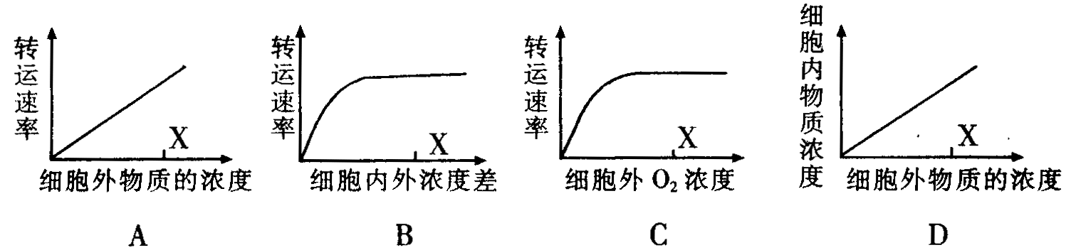
12．哺乳类动物的红细胞成熟时没有细胞核和各种细胞器。在红细胞内可能存在的生理活动是 （ ）
A．消耗C₆H₁₂O₆ B．消耗O₂ C．合成蛋白质 D．进行无丝分裂
13．下列关于细胞分裂、分化、衰老和凋亡的叙述，正确的是（ ）。
A．细胞分化使各种细胞的遗传物质有所差异导致细胞形态和功能各不相同
B．个体发育过程中细胞的分裂、分化和死亡对于生物体都具有积极意义
C．细胞分裂存在于个体发育整个生命过程中，细胞分化仅发生于胚胎发育阶段
D．多细胞生物体细胞的衰老与机体的衰老总是同步进行的
14某地的一片农田中，农作物的幼叶首先出现卷曲、黄化、枯死等现象。经专家建议，在此农田中使用了某种化肥后，症状很快好转。请你判断他们使用的化肥可能是下列哪一种？（ ）
A．KCl B．Ca(H₂PO₄)₂ C．Mg(H₂PO₄)₂ D．NH₄NO₃
15．植物叶片从幼到老的整个生命活动过程中（ ）
A．有机物输出也输入，矿质元素只输入 B．有机物只输出，矿质元素只输入
C．有机物只输出，矿质元素输入也输出 D．有机物与矿质元素都既输入，又输出
16．水稻根吸水的主要方式、促进根吸收H₂PO₄—的动力、导管运水的主要动力依次为（ ）
A．渗透作用，蒸腾作用，大气压 B．渗透作用，呼吸作用，蒸腾作用
C．吸胀作用，主动运输，蒸腾作用 D．渗透作用，无氧呼吸，大气压
17．反应式ADP+Pi+能量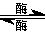ATP是在所有生活细胞中均发生的反应，下列与反应式中“能量”相关的叙述正确的是（ ）
A．向右反应需要的能量可以来自细胞内蛋白质水解为氨基酸的过程
B．向右反应所需要的能量可以来自乳酸的氧化分解
C．向左反应产生的能量可以用于叶绿体中H₂O的分解或CO₂的固定
D．向左反应产生的能量可以用于人体肺泡内的气体交换过程
18. 苹果内部腐烂时消耗一定量的葡萄糖可产生A mol的二氧化碳，其植物体叶片在正常生长时消耗同样数量的葡萄糖可产生二氧化碳（ ）。
A. 1A mol B. 2A mol C. 3A mol D. 6A mol
19．下列各项措施中，最有利于延长水果保鲜时间的是（ ）。
A．充入O₂ ，温度为5℃ B．充入CO₂ ，温度为25℃
C．充入O₂ ，温度为25℃ D．充入CO₂ ，温度为5℃
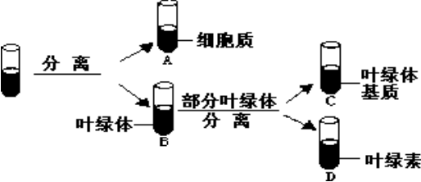
20. 为了研究光合作用，生物小组的同 学把菠菜叶磨碎，分离出细胞质基质和全部叶绿体。然后又把部分叶绿体磨碎分离出叶绿素和叶绿体基质，分别装在A、B、C、D 四支试管内，并进行光照。问哪一支试管能检测到光合作用的光反应过程（ ）
21．下列关于光合作用强度的叙述，正确的是（ ）
A．在相同光照条件下，幼叶和老叶光合作用强度一样
B．在相同光照条件下，各种植物的光合作用强度相同
C．光合作用强度与温度有关，温度越高，光合作用强度越大
D．森林中不同部位的植物光合作用强度有差异
22．下列有关酶的叙述，正确的是 （ ）
A． 酶是腺体分泌的物质
B．人体内大多数酶在近中性环境中催化效率最高
C．酶是代谢终产物
D．α一淀粉酶的最适温度不会超过人体的体温
23．春天，植物产生幼叶时要进行旺盛的细胞分裂，其细胞的分裂方式和DNA复制的情况。（ ）
A．无丝分裂，DNA不复制
B．减数分裂，DNA在细胞核中复制
C．有丝分裂，DNA在细胞核中复制
D．有丝分裂，细胞核、线粒体和叶绿体中的DNA都复制
24．关于真核细胞呼吸正确的说法是（ ）
A．无氧呼吸是不需氧的呼吸，因而其底物分解不属于氧化反应
B．水果贮藏在完全无氧的环境中，可将损失减小到最低程度
c．无氧呼吸的酶存在于细胞质基质和线粒体
D．有氧呼吸的酶存在于细胞质基质、线粒体内膜、线粒体基质
25．很多实验中必须先制作玻片标本，然后在显微镜下观察。下面的实验过程错误的是（ ）
A．脂肪鉴定：切取子叶薄片→染色→去浮色→制片→观察
B．有丝分裂观察：解离根尖→染色→漂洗→制片→观察
C．质壁分离观察：撕取鳞片叶表皮→制片→观察→滴加蔗糖溶液→观察
D．细胞质流动观察：取黑藻小叶→制片→观察
26．番茄种子萌发露出两片子叶后，生长出第一片新叶，这时子叶仍具有生理功能。对一批长出第一片新叶的番茄幼苗进行不同处理，然后放在仅缺N元素的营养液中进行培养，并对叶片进行观察，最先表现出缺N症状的幼苗是（ ）
A．剪去根尖的幼苗 B．剪去一片子叶的幼苗
C．剪去两片子叶的幼苗 D．完整幼苗
27．将酵母菌研磨成匀浆，离心后得上清液(细胞质基质)和沉淀物(含线粒体)，把等量的上清液、沉淀物和未曾离心的匀浆分别放入甲、乙、丙三个试管中，各加入等量葡萄糖溶液，然后置于隔绝空气的条件下。下列叙述不正确的是（ ）
A．甲试管中最终产物为CO₂和H₂O B．乙试管中不发生反应
C．丙试管中有大量的ATP产生 D．丙试管中无CO₂产生
28．下列关于细胞内合成ATP的叙述中,错误的是
A．在有氧与缺氧的条件下,细胞质基质都能形成ATP
B．在线粒体中形成ATP时,一定需要氧气
C．在叶绿体中形成ATP需要光能
D．在一定条件下,ADP与ATP可以相互转化
29．下列关于叶绿素合成和功能的叙述，错误的是（ ）
A．光是叶绿素合成的必要条件
B．低温抑制叶绿素的合成
C．矿质元素影响叶绿素的合成
D．提取的叶绿素溶液，给予适宜的温度、光照和CO2，可进行光合作用
30．不同农作物对矿质元素的需求特点是: ( )
A.必需元素的种类不同 B.必需元素的需要量不同
C.相同生长期必需元素的需要量相同 D.不同生长期必需元素的需要量相同
31．蛋白质分子能被肽酶降解，至于哪一肽键被断裂则决定于肽酶的类型。肽酶P能断裂带有侧链R₄的氨基酸和相邻氨基酸的氨基基团之间的肽键。下列说法正确的是（ ）
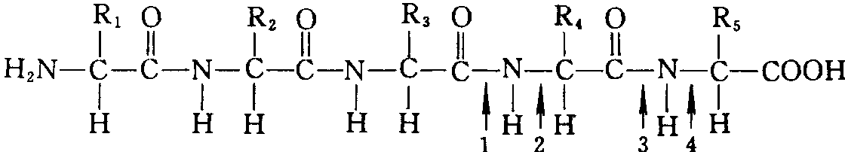
A．上图所示肽链由四种氨基酸脱水缩合而成
B．在肽酶P的作用下，经过水解可以形成一个四肽和一个氨基酸
C．肽酶P可以催化1处的化学键断裂
D．在有丝分裂间期的细胞核中可能会发生1、3键的形成
32．下表中的数据不能用来表示叶片中哪种物质含量的变化？ （ ）
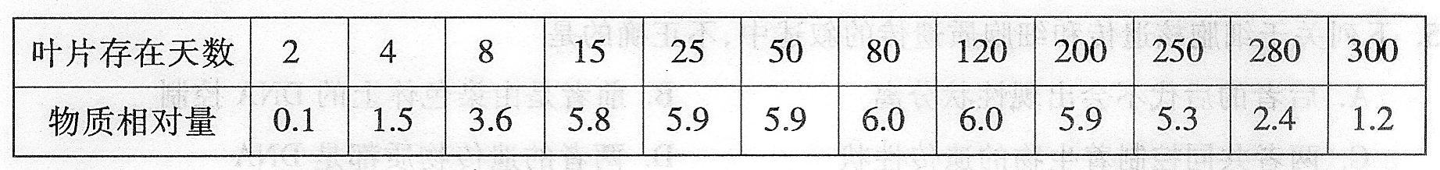
A ．蛋白质 B ．含铁化合物 C ．叶绿素 D ．自由水
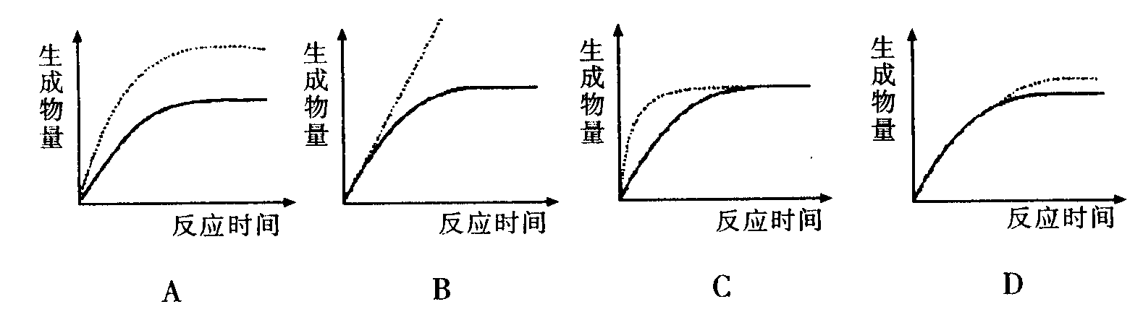
33．在其他条件不变而酶浓度增加时，下列图中能正确表示生成物量变化的是(图中虚线为酶浓度增加后的变化曲线) （ ）
34．采用黑一白瓶（不透光一可透光瓶）
深度 | 瓶中O₂的变化(g·m^{－2})
深度 | 白瓶 | 黑瓶
1m | +3 | －1
2m | +2 | －1
3m | 0 | －1
4m | －1 | －1
水底 | －3 | －3

法测定池塘各深度日代谢的平均
氧浓度变化，结果如右表。请据表分析，
该池塘一昼夜生产氧气和消耗氧气量各
为多少gm^{－2}（ ）
A．5、7 B．8、7
C．8、11 D．5、11
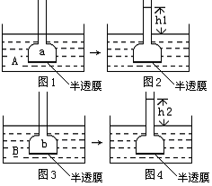
35． 图表示渗透作用装置图，其中半透膜为膀胱膜，装置溶液A、B、a、b浓度分别用MA、MB、Ma、Mb表示，图2、图4分别表示一段时间后，图1、图3液面上升的高度h₁、h₂。如果A、B、a、b均为蔗糖溶液，且MA>MB，Ma=Mb>MA，则达到平衡后 （ ）
A．h₁＞h₂ Ma＞Mb B．h₁＞h₂ Ma＜Mb
C．h₁＜h₂ Ma＜Mb D．h₁＜h₂ Ma＞Mb
36．将某水生绿色植物放在特定的实验装置内，研究温度对其有机物积累量的影响，实验以CO₂的吸收量与释放量为指标。实验结果如下表所示：
温度（℃） | 10 | 15 | 20 | 25
光照下吸收CO₂(mg/h) | 2.50 | 3.25 | 3.75 | 4.25
黑暗中释放CO₂(mg/h) | 1.00 | 1.50 | 2.25 | 3.00
根据该表数据分析，如果每天交替进行12小时光照、12小时黑暗，那么在哪种恒温条件下，该植物积累的有机物最多? （ ）
A．10℃ B．15℃ C．20℃ D.25℃
37． 右图是胡萝卜在不同的含氧情况下从硝酸钾溶液中吸收K⁺和NO₃－的曲线。影响A、B两点和B、C两点吸收量不同的因素分别是（ ）
A．载体数量、能量 B．能量、载体数量
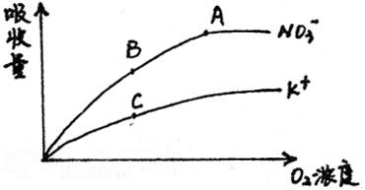
C．载体数量、离子浓度D．能量、离子浓度
38．其一定浓度的水溶液中性偏碱时呈淡蓝色，弱酸性时呈淡黄色。向4支试管分别注入5ml淡蓝色BTB水溶液，根据下表的处理顺序操作。在适宜黑藻生长的温度下放置2小时后．溶液呈现淡蓝色的试管有（ ）
处理  试管号 | I.充入CO2到饱和 | II.放入适量黑藻 | III．适宜光照
1 | － | ＋ | ＋
2 | ＋ | － | ＋
3 | ＋ | ＋ | －
4 | ＋ | ＋ | ＋
注：“＋”表示有，“－”表示无
A．试管1和试管2 B．试管2和试管3 C．试管3 D．试管1和试管4
39．下图表示较强光照且温度相同，以及水和小球藻的质量相等的条件下，小球藻进行光合作用的实验示意图。一段时间后，以下相关比较不正确的是（ ）
小球藻悬浮液
H₂O
①
足量的CO₂
Y₁
足量的CO₂
H₂¹⁸O
②
Y₂
③
H₂O
足量的C¹⁸O₂
Y₃
H₂¹⁸O
④
足量的C¹⁸O₂
Y₄
小球藻悬浮液

A．Y₂的质量大于Y₃的质量 B．④中小球藻质量大于①中小球藻质量
C．②中水的质量大于④中水的质量 D．试管①的质量大于试管②的质量
40．将五块去皮的并切成形状、体积相同的马铃薯条，分别放在不同浓度的蔗糖溶液中放置相同的时间后，测定马铃薯条的长度并作图。能代表实验结果的是（纵坐标表示马铃薯条的长度）( )
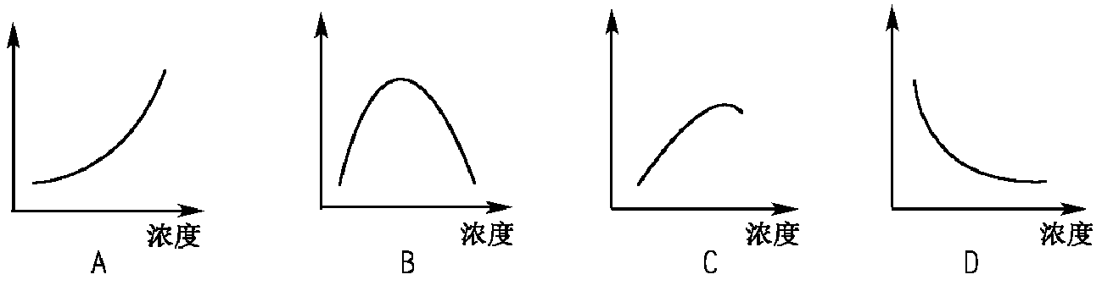

唐山一中2006—2007学年度第一学期期中考试
姓名______________ 班级_____________ 考号______________
高二年级生物试卷
卷Ⅱ(非选择题 共50分)
题号 | 41 | 42 | 43 | 44 | 45 | 合计
得分
二、非选择题：本大题共5小题，共50分。
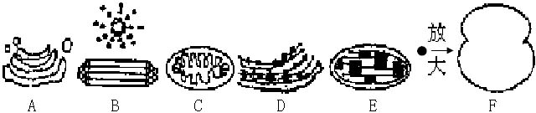
41．（10分）下列模式图表示几种细胞器，请据图回答(只填标号)
（1）在不同生物中功能不同的细胞器是________________。
（2）抗体是在____________中合成的。
（3）从化学反应式来看，互为相反的两个反应过程的细胞器是_______________。
（4）高等植物没有的细胞器是________________________。
(5)不含磷脂分子的细胞器是__________________________。
(6)与胰岛素合成和分泌有关的细胞器有_________________________________。
（7）若C细胞器内的氧分压为a₁，CO₂分压为b₁，C细胞器外的氧分压为a₂，CO₂分压为b₂，则它们的大小关系是a₁_____a₂，b₁_____b₂。
(8)A-F细胞器是否有可能存在同一种生物的体内? 举例说明。
________________； __________________________________________。
42.（5分）下列是有关细胞分裂的问题。图1表示细胞分裂不同时期与每条染色体DNA含量变化的关系，图2表示处于细胞分裂不同时期的细胞图象，请据图回答下列问题：
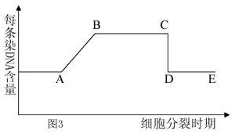
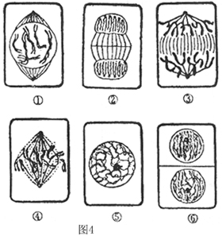
（1）图1中AB段形成的原因是_____________________________，该过程发生于细胞分裂的_______期；CD段形成的原因是_________________________________。
图1
图2
（2）图2中______________细胞（写序号）处于图1中BC段，图2中_____________细胞（写序号）处于图1中DE段。
44．（10分）下面是生物科技小组设计的一种植物（玉米）在全素与缺素时的水培实验方案。请仔细观察分析方案中的图表资料后，回答下列问题：
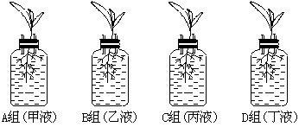
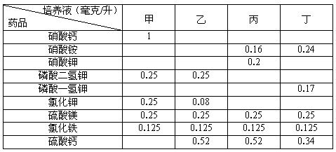
（1）该实验方案的目的是________________________________________________。
（2）参照上图，回答问题：A组实验在实践过程中起____________作用。培养一段时间后观察发现B、C、D组将会出现一定的缺乏症，其中B组植株的症状是_________________________________。
（3）在上述全素培养液中，构成植物体的大量矿质元素有_________________。
（4）如果要使实验更严密，还可以再设计二次对照，请用简明的文字说明设计二次对照的方法。_________________________________________________________________。
44．（18分）图甲表示利用溶液培养法栽培某植物的简图，图乙表示该植物光合作用强度与光照强度的关系。请分析回答下列问题：
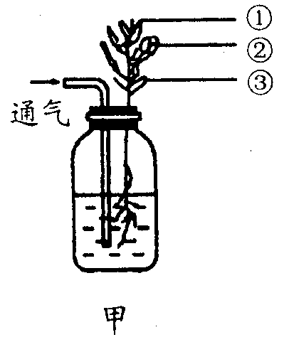
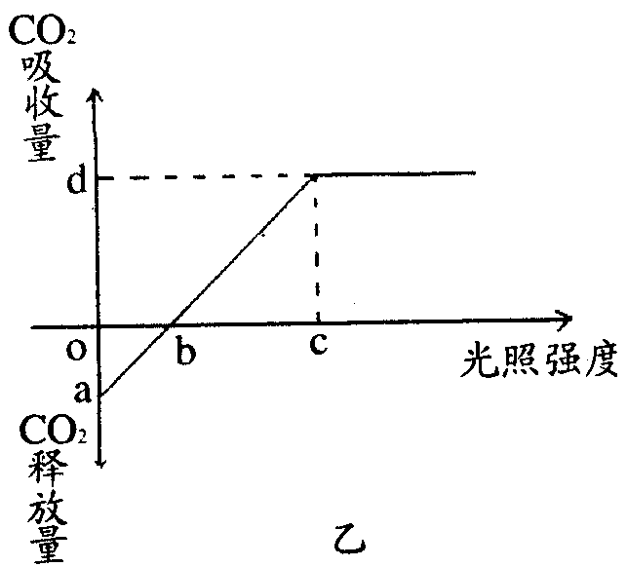
（1）若用放射性P³²标记培养液中的KH₂PO₄，则一段时间后在叶肉细胞中能够检测到
放射性的结构或物质有 。（从下列选项中选择，用序号表示）
A．核糖核酸 B．脂肪 C．ATP D．高尔基体 E．叶绿体基粒 F．核糖
（2）若该装置不通气，则培养一段时间后发现叶片发黄（此时培养液中不缺Mg²⁺）。分析其原因可能是 。
正常通气状况下，当植物缺乏Mg²⁺时，图乙中曲线b点位置应 （填“左移”、“右移”或“不变”）。
（3）在曲线a点，该植物叶肉细胞中能够产生ATP的部位是 和 。
（4）正常通气状况下，培养较长时间后，图甲装置中含Ca²⁺量最大的叶是 。（填图中序号）
（5）已知该植物光合作用和呼吸作用的最适温度分别为25℃和30℃，乙图曲线表示该植物在25℃时光合作用强度与光照强度的关系。若将温度提高到30℃的条件下（原光照强度和CO₂浓度不变），理论上图中相应点的移动分别是：a点________ （填“上移”、“下移”或“不移”）；b点_________（填“左移”、“右移”或“不动”）；d点_________（填“上移”、“下移”或“不动”）。

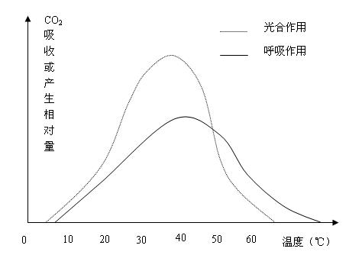
45．（7分）下图示某一植物在光照充足的条件下，温度对光合作用和呼吸作用强度的影响。
请根据图示的曲线分析作答：
（1）温度对光合作用和呼吸作用的影响，主要是通过影响__________________________
________________________________来实现的。
（2）温度对上述物质的影响有什么特点？
a．__________________________________________________________________________
____________________________________________________________________________
b．_________________________________________________________________________。

